Rysunek nr 4
Wieszak z lustrem o wymiarach całkowitych: 140x20x160h (cm)
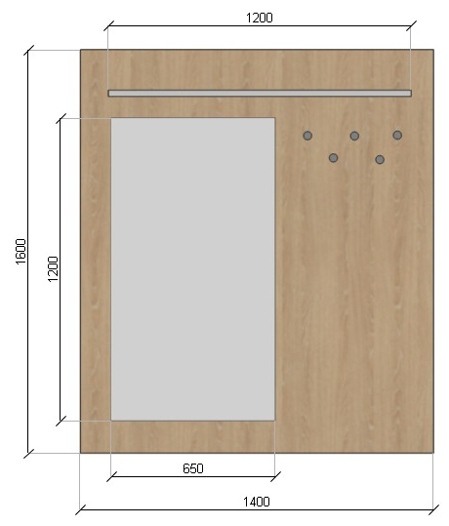
WIDOK Z PRZODU
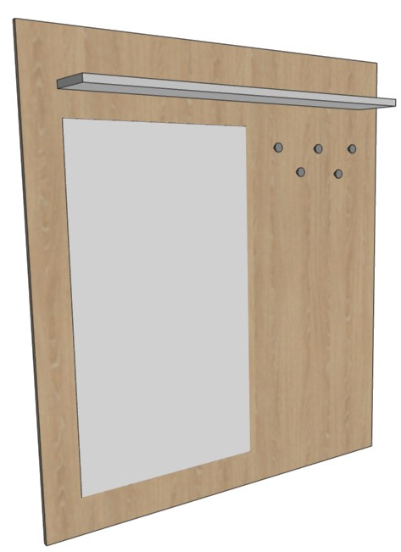
WIDOK Z PERPEKTYWY

